# Условие:

Составить программы ( используя оператор цикла For.), каждая из которых выводит на экран ваши Фамилию и Имя n+5 раз ( n – ваш номер в журнале). Задачу решить с использованием оператора цикла for 2 способами ( вариант to и downto).

**TO:**



начало

Ввод n

Ввод ФИО

нет

I , n+5

да

Вывод ФИО

конец

**program** z1;

**var** n, i:integer;

name:string;

**begin**

writeln('введите ваш номер в журнале'); readln(n);

writeln('введите ФИО'); readln(name);

**for** i:=1 **to** n+5 **do begin**

writeln(i,' ',name);

**end**;

**end**.

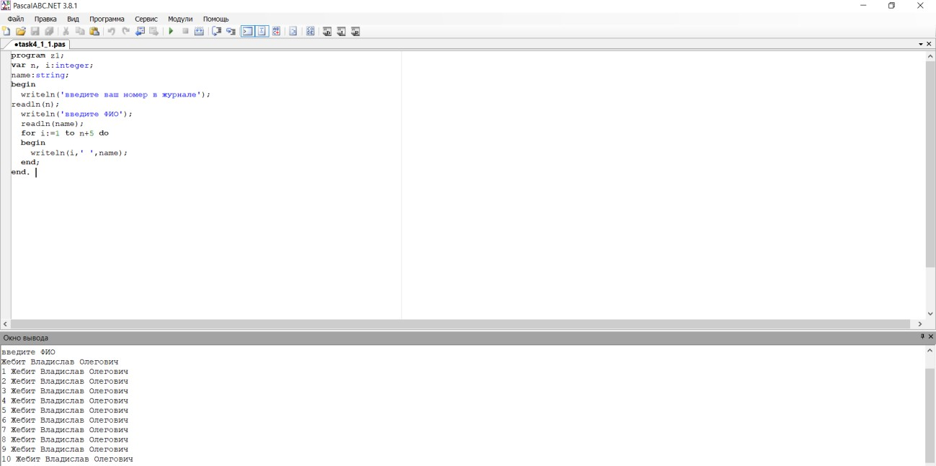

**DOWNTWO:**

**program** z1;

**var** n, i:integer; name:string; **begin**

writeln('введите ваш номер в журнале'); readln(n);

writeln('введите ФИО'); readln(name);

**for** i:=n+5 **downto** 1 **do begin**

writeln(i,' ',name);

**end**; **end**.

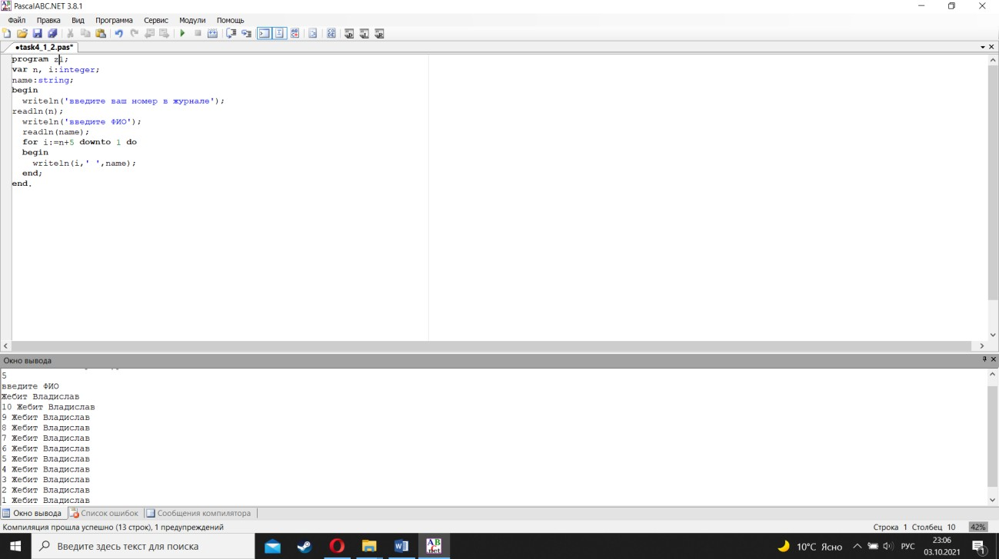

нет

начало

Ввод n

Ввод ФИО

i:=n+5,1,1

да

Вывод ФИО

конец

Условие:Дано вещественное число — цена 1 кг конфет. Вывести стоимость 1.2, 1.4, ..., 2 кг конфет.

**program** for13;

**var** a,i:integer; z:real;

**begin**

writeln('Цена конфет'); readln (a);

**for** i := 1 **to** 10 **do begin** z:=((1+(i/10))*a);

writeln(z);

**end**;

**end**.

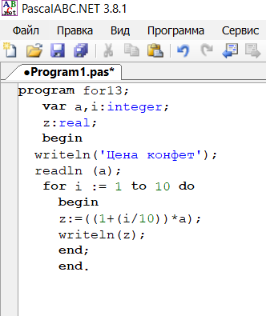

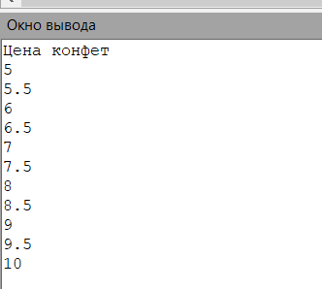

**Условие:**



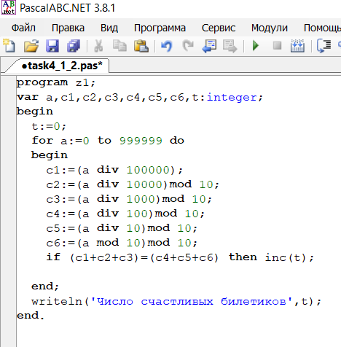

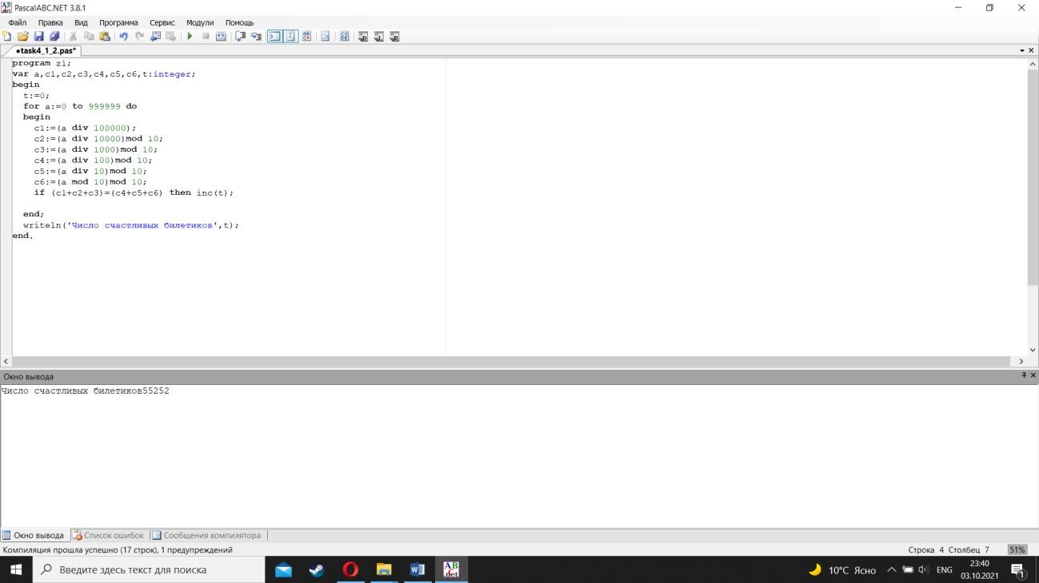

Условие







Начало

t=1 r=1



:



Вывод ФИО

нет

I,2,q

да

Нет

g,1,I

да

конец

q=1

s=s+q

r=r*i

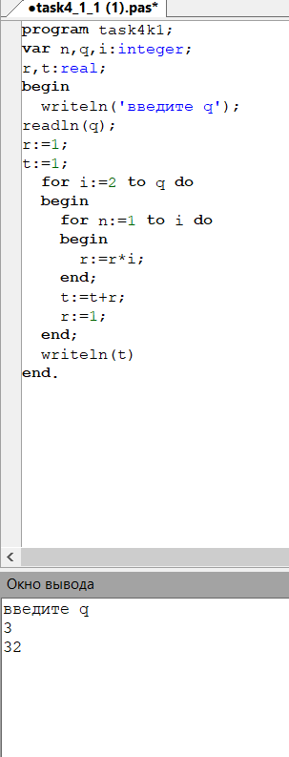

**program** task4k1; **var** n,q,i:integer; r,t:real;

**begin**

writeln('введите q'); readln(q);

r:=1;

t:=1;

**for** i:=2 **to** q **do begin**

**for** n:=1 **to** i **do begin**

r:=r*i; **end**; t:=t+r; r:=1;

**end**; writeln(t)

**end**.